МИНИСТЕРСТВО ОБРАЗОВАНИЯ РЕСПУБЛИКИ БЕЛАРУСЬ

Учреждение образования

«Брестский государственный технический университет»

Факультет Электронно-Информационных Систем

Кафедра Интеллектуальных Информационных технологий

# Отчет

о прохождении преддипломной практики

в ГУО «Жировичская средняя школа Слонимского района»_______________

(название предприятия)

Студентки факультета электронно-информационных систем

(название факультета)

|  |  |  |
| --- | --- | --- |
| 4 курса АС-56 |  | М.В. Карпенко |
| (курс, группа)  Руководитель практики от университета |  |  |
| старший преподаватель |  | Ю.И. Давидюк |
| (должность)  Руководитель практики от предприятия |  |  |
| учитель физики и информатики |  | В.Н. Зимич |

(должность) (подпись, печать)

Брест 2023

СОДЕРЖАНИЕ

СОДЕРЖАНИЕ …………………………………………………………………...2

1. ХАРАКТЕРИСТИКА И СТРУКТУРА УЧРЕЖДЕНИЯ ……………………...3
   1. История учреждения и краткая характеристика …………………………….3
   2. Организационная структура учреждения …………………………………...5
   3. Сведения о вычислительной технике ………………………………………10
2. СИСТЕМНЫЙ АНАЛИЗ И ПОСТАНОВКА ЗАДАЧИ ……………………..13

1

2

2

2

* 1. Краткое описание объекта автоматизации …………………………………13
  2. Результаты обследования объекта автоматизации ………………………...15
  3. Анализ существующих аналогов для генерации расписания учебных занятий. Описание достоинств и недостатков существующих систем ……….16
  4. Изучение современных подходов к автоматизации процесса создания расписания учебных занятий ……………………………………………….......26

2.4.1. Метод муравьиной колонии ………………………………….……….….27

2.4.2. Генетический алгоритм ………………………………………….……….27

2.4.3. Алгоритм имитации отжига ……………………………………...………28

2.4.4. Алгоритмы искусственных нейронных сетей …………………………...29

* 1. Постановка задачи и описание функций разрабатываемой системы .…….30

ЗАКЛЮЧЕНИЕ ………………………………………………………………….31

СПИСОК СОКРАЩЕНИЙ …………………………………………………...…32

СПИСОК ИСПОЛЬЗУЕМОЙ ЛИТЕРАТУРЫ ………………………………...33

1. ХАРАКТЕРИСТИКА И СТРУКТУРА УЧРЕЖДЕНИЯ

1.1 ИСТОРИЯ УЧРЕЖДЕНИЯ И КРАТКАЯ ХАРАКТЕРИСТИКА

Преддипломная практика была пройдена в государственном учреждении образования «Жировичская средняя школа Слонимского района»

ГУО «Жировичская средняя школа Слонимского района» находится по адресу: Республика Беларусь, Гродненская область, Слонимский район, аг. Жировичи, ул.Соборная 140.

Первое упоминание о Жировичской школе относится к XVII веку. В то время при монастыре действовала философская школа. В 1709 году в ней насчитывалось 300 воспитанников.

В 1924 году в Жировичах была построена Польская земледельческая лесная школа, которая существовала до 1939 года. Учителями работали Павел Кукуч, Стафан Хорбик, Зигмунг Соляж, Рамуаль Сегень.

С 19 сентября 1944 года начала работать сельскохозяйственная школа.

В 1946 году в центре агрогородка Жировичи было построено здание, в котором располагалась Жировичская семилетняя школа.

В 1966 году было возведено новое здание Жировичской школы, и с этого года школа стала функционировать как средняя.

В 2005 году был произведён капитальный ремонт школы. Преобразился внешний вид здания, а также были отремонтированы все помещения, заменена мебель, благоустроена пришкольная территория.

С 2005 года школа работает в инновационном режиме по духовно-нравственному воспитанию учащихся на православных традициях белорусского народа. Реализован один экспериментальный и три инновационных проекта по данному направлению. С сентября 2018 года реализуется новый республиканский инновационный проект.

С 2009 года ежегодно команда юных инспекторов дорожного движения школы под руководством Жавнерик Т.А. является победителем районного и призёром областного слёта отрядов ЮИДД (юные инспекторы дорожного движения).

Государственное учреждение образования «Жировичская средняя школа Слонимского района» функционирует с 1966 года.

За период с 1966 по 2020 гг. общее среднее образование получили одна тысяча триста семьдесят два учащихся, общее базовое образование – одна тысяча шестьсот три учащихся. Золотой медалью награждён 91 учащийся.

В настоящее время в школе обучается двести три учащихся, работает 30 педагогов. Образовательный процесс в учреждении организован в две смены. Учащиеся школы – постоянные участники выставок, фестивалей, конкурсов, смотров в районе, области, республике.

На протяжении трёх лет (2017 г., 2018 г., 2019 г.) по итогам районного конкурса на лучшую организацию работы учреждений образования государственное учреждение образования «Жировичская средняя школа Слонимского района» было победителем в номинации «Лучшее учреждение образования по учебно-методическому обеспечению и организации инновационной деятельности», а в 2018 году удостоено диплома ІІІ степени по итогам районного конкурса на лучшую организацию работы учреждений общего среднего образования.

С 1 сентября 2022 года проводится глобальная реконструкция школьного стадиона и прилегающей территории.

1.2 ОРГАНИЗАЦИОННАЯ СТРУКТУРА УЧРЕЖДЕНИЯ

Организационой структурой ГУО «Жировичская средняя школа Слонимского района» является линейная структура (см. рисунок 1). Она подразумевает собой то, что каждым подразделением руководит управленец, осуществляющий единоличное руководство подчиненными сотрудниками и сосредоточивший в себе все функции управления. Данный управленец в свою очередь подчиняется вышестоящему управленцу.

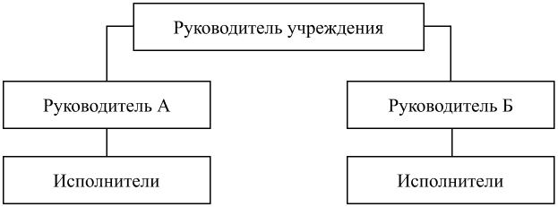

Рисунок 1 – Линейная организационная структура

Вышестоящим управленцем в школе является директор, у которого в подчинении находятся различные структуры (см. рисунок 2).

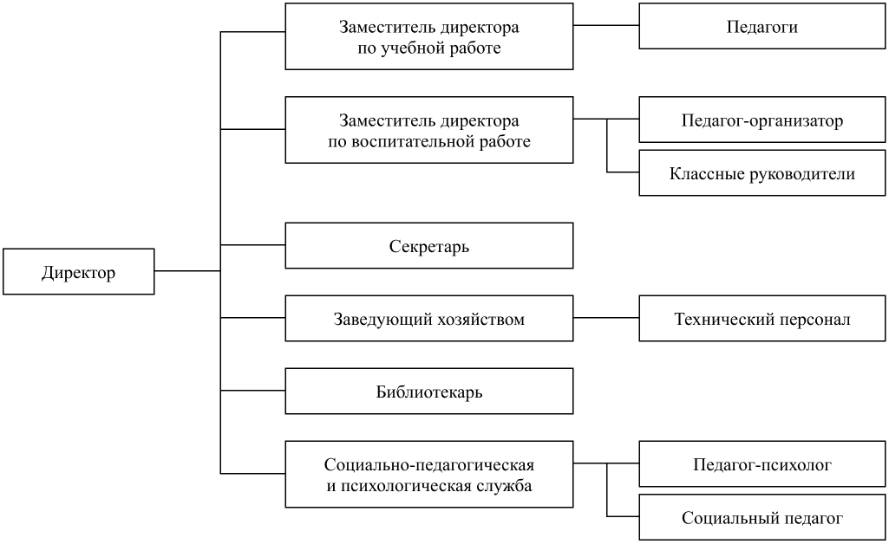

Рисунок 2 – Организационная структура ГУО «Жировичская средняя школа Слонимского района»

Основными руководящими структурами являются: заместитель директора по учебной работе, заместитель директора по воспитательной работе, секретарь, заведующий хозяйством, библиотекарь и социально-педагогическая служба (СППС).

В своей деятельности заместитель директора школы по учебной работе руководствуется Конституцией и законами РБ, указами и декретами президента РБ, решениями правительства и Министерства образования, органов управления образованием по вопросам образования и воспитания обучающихся, правилами и нормами охраны труда, техники безопасности и противопожарной защиты, а также уставом и локальными правовыми актами школы. Задачами заместителя директора по учебной работе являются:

* организация учебного процесса;
* выполнение учебных программ;
* качество преподавания;
* осуществление контроля за постановкой учебно-воспитательной работы, успеваемостью и посещаемостью учащихся;
* регулирование нагрузки учителей;
* организация методической работы в школе;
* составление расписания учебных занятий и отчетов о состоянии УВР.

В подчинении заместителя директора по учебной работе находятся педагоги учреждения.

В своей деятельности заместитель директора школы по воспитательной работе руководствуется теми же документами, что и заместитель директора школы по учебной работе. Цели заместителя директора по воспитательной работе: совершенствование модели организации деятельности через привлечение родителей к участию в создании культурно-образовательной среды школы, использование новых форм физкультурно-оздоровительной работы; развитие творческого потенциала и лидерских качеств учащихся через комплексную поддержку значимых инициатив участников образовательного процесса и активизацию деятельности детских общественных объединений школы; создание необходимых условий для сохранения, укрепления и развития духовного, эмоционального, интеллектуального, личностного и физического здоровья всех субъектов образовательного процесса; поддержка творческой активности учащихся во всех сферах деятельности, активизация работы ученического самоуправления, создание условий для развития общешкольного коллектива; совершенствование системы семейного воспитания, способствование повышению ответственности родителей за воспитание и обучение детей. Задачами заместителя директора по воспитательной работе являются:

* организация внеурочной работы с учётом развития самостоятельных возможностей учащихся;
* продолжение формирования качеств каждого ученика в зависимости от личностных особенностей ребенка, его интересов, состояния здоровья, возрастных особенностей характера и психики;
* способствование дальнейшему формированию сплоченного коллектива через организацию работы и сотрудничеству классного руководителя, учащихся;
* воспитание конкурентоспособной личности;
* создание условий для формирования навыков культурного поведения в школе, дома, на улице, в общественных местах.

В подчинении заместителя директора по воспитательной работе находятся классные руководители и педагог-организатор.

В своей деятельности секретарь приемной руководителя руководствуется законодательными и нормативными документами, регулирующими соответствующие вопросы; методическими материалами, касающимися вопросов его деятельности; - уставом предприятия; приказами руководителя предприятия (непосредственного руководителя); правилами и нормами гигиены труда, правилами трудового распорядка; настоящей должностной инструкцией. Цели секретаря: организационное, документационное и информационное обеспечение деятельности директора школы. Задачами секретаря являются:

* оказание помощи директору в планировании рабочего времени;
* организация телефонных переговоров директора школы;
* организация работы с посетителями в приемной директора;
* организация подготовки мероприятий с участием директора;
* организация исполнения решений и осуществление контроля исполнения поручений директора;
* организация и поддержание функционального рабочего пространства приемной и кабинета директора;
* составление и оформление управленческой документации;
* организация работы с документами в приемной директора школы;
* организация хранения документов;
* обеспечение директора школы информацией;
* организация информационного взаимодействия директора с работниками;
* организация командировок директора и сотрудников.

В своей деятельности заведующий хозяйством руководствуется теми же документами, что и заместители директора школы по учебной и воспитательной работе, а также приказами и распоряжениями директора, настоящей должностной инструкцией. Цели заведующего хозяйством: умелое распоряжение материально-техническими ресурсами; принятие материальной ответственности за вверенное имущество, обеспечение его сохранности всеми доступными средствами; пополнение имущественной базы согласно графику, с учетом доступных финансовых средств; организация ведения хозяйственной деятельности; осуществление руководства по направлению при поддержке директора ОУ. Задачами заведующего хозяйством являются:

* обеспечение всех сотрудников предприятия необходимыми предметами хозяйственного обихода;
* контроль за состоянием помещений;
* обеспечение своевременного проведения ремонтных работ;
* участие в ходе рассмотрения кандидатур подрядчиков;
* ответственность за сохранность инструментов;
* проведение плановой инвентаризации и работа с документацией;
* постоянный учет материального обеспечения школы.

В подчинении заведующего хозяйством находится технический персонал учреждения.

Библиотекарь находится непосредственно в подчинении директора, у себя в подчинении никого не имеет. Цели библиотекаря: организация комплексного библиотечно-информационного обслуживания всех категорий пользователей, обеспечение их свободного и безопасного доступа к информации; воспитание конкурентоспособной, успешной личности, владеющей умениями и навыками получения, оценке и использования информации; разработка и внедрение программ для привлечения к систематическому чтению обучающихся и расширение читательского кругозора; организация досуга, связанного с чтением и межличностного общения в условиях библиотеки с учетом интересов, потребностей, возрастных групп; совершенствование услуг представляемых библиотекой на основе внедрения новых информационных технологий, организация комфортной библиотечной среды, воспитания библиографической и информационной культуры учителей и учащихся. Задачами библиотекаря являются:

* активизация чтения литературы;
* формирование творческой личности обучающихся посредством создания насыщенного библиотечно-информационного пространства и внедрение проектной и исследовательской деятельности;
* формирование у обучающихся навыков независимого библиотечного пользователя: обучение пользованию книгой и другими носителями информации, поиску, отбору и критической оценке информации;
* проведение внеклассной работы и массовых мероприятий на базе источников, имеющихся в библиотеке;
* совершенствование форм и методов работы с родителями, возрождение традиций семейного чтения;
* формирование комфортной библиотечной среды с возможностями наиболее полного и быстрого доступа к документам;
* оказание методической консультационной помощи педагогам, родителям, учащимся в получении информации.

СППС в Жировичской средней школе составляют педагог-психолог и педагог социальный. Педагог-психолог учреждения образования подчиняется непосредственно директору школы и руководствуется нормативными правовыми актами, а также отраслевыми ру­ководящими и методическими документами по вопросам образова­ния, воспитания, прав и свобод личности, приказами и распоряжениями руководителя учреждения образования. Педагог социальный непосредственно подчиняется директору школы и в своей работе руководствуется уставом школы, настоящей инструкцией, другими нормативными документами, регламентирующими его деятельность. Цели СППС: способствование созданию условий для социальной адаптации учащихся и оптимизации образовательного процесса; просвещение, повышение психолого-педагогической компетентности учащихся, родителей, педагогов; повышение психологической и правовой культуры участников образовательного процесса, предупреждение противоправного поведения подростков; оказание помощи и поддержки учащимся в самоопределении и саморазвитии. Задачи социально-педагогической и психологической службы:

* оказание социально-психологической помощи учащимся в самопринятии, самовоспитании и саморазвитии, в осознании собственных проблем и самостоятельном решении поставленных задач;
* осуществление профилактической работы по предупреждению социального сиротства, семейного неблагополучия и насилия в отношении учащихся;
* оказание социально-педагогической и психологической помощи учащимся, оказавшимся в социально опасном положении;
* снижение уровня преступности среди несовершеннолетних и правонарушений по школе;
* помощь подросткам в противостоянии отрицательному влиянию социума;
* стимулирование способностей подростков регулировать межличностные отношения и поведение;
* формирование и развитие навыков проектирования своего профессионального будущего и планирования этапов жизненного роста.

1.3 ОБЩИЕ СВЕДЕНИЯ О ВЫЧИСЛИТЕЛЬНОЙ ТЕХНИКЕ

В ГУО «Жировичская средняя школа Слонимского района» идёт повсеместное оснащение компьютерной техникой. Так как учреждение активно ведет всю необходимую документацию и обучает большое количество школьников, для упрощения работы сотрудников учреждения были закуплены и установлены компьютеры во многих кабинетах в соответствии с установленными санитарными нормами. Таким образом в Жировичской школе компьютерной техникой оснащены:

* Кабинет директора (ноутбук Lenovo IdeaPad 3 15ALC6 82KU00JSRK (процессор AMD Ryzen 3 5300U, SSD 512 Гб, ОЗУ 8Гб, Windows 10 Pro), компьютерная мышь Canyon CNE-CMSW2, МФУ Pantum M6500);
* Кабинет заместителя по учебной работе (системный блок Radius Modecom Step 207 (процессор Intel Pentium G4560, HDD 512 Гб, ОЗУ 8 Гб, Windows 7 максимальная), монитор Summit Systems LM 200, клавиатура Logitech Internet 350, компьютерная мышь Genlus Xscroll, МФУ HP LaserJet M1132 MFP, МФУ Epson L3150);
* Кабинет заместителя по воспитательной работе (ноутбук Asus P552EA-SX264D (процессор Intel Pentium Gold 7505, SSD 128 Гб, ОЗУ 4 Гб, Windows 7 максимальная), компьютерная мышь Canyon CNE-CMSW2, МФУ Pantum M6500);
* Кабинет секретаря (системный блок MultiOffice 6A95ED8H11V5 (процессор AMD A6-9500E, HDD 1000Гб, ОЗУ 8 Гб, Windows 7 максимальная), монитор Summit Systems LM 200, клавиатура Chicony KB-9810, компьютерная мышь Sven RX-260W, МФУ HP LaserJet Pro MFP M28a, считыватель биометрических документов Shenzhen ACR122U-A9);
* Кабинет заведующего хозяйством (системный блок Radius Modecom Step 207 (процессор Intel Pentium G4560, HDD 512 Гб, ОЗУ 8 Гб, Windows 7 максимальная), монитор Samsung SyncMaster 943N, клавиатура Defender Element HB-520, компьютерная мышь Dialog POINTER MOP-04BU, принтер HP LaserJet 1020);
* Кабинет библиотекаря (системный блок ПЭВМ ВМ2002.70.А000.70 (Intel Cerelon CPU G530, ОЗУ 2 Гб, Windows 7 максимальная), монитор Summit Systems LM 200, клавиатура TECH KB-820, компьютерная мышь Dialog POINTER MOP-04BU, принтер HP LaseretJet P1005);
* Кабинет шеф-повара (системный блок Radius Modecom Step 207 (Intel celeron CPU, ОЗУ 1 Гб, Windows 7 максимальная), монитор Samsung SyncMaster 720N, клавиатура TECH KB-820, компьютерная мышь Sven RX-325 Wireless, принтер LaserJet Pro M102a);
* Кабинет информатики и информационных технологий (системный блок ITL I8300 (процессор Intel Core i3-8300, SSD 250 Гб, ОЗУ 8 Гб, Windows 10 Pro), монитор Philips 241V8L/00, клавиатура Defender Element HB-520, компьютерная мышь Sven RX-30, ИБП CyberPower UTC 650E, акустика Microlab M-880; проектор Epson EB-W51, моноблок ITL21.5-389 (процессор Intel G5400, SSD 128 Гб, ОЗУ 8 Гб, Windows 10 Pro));

Так как цели и задачи у сотрудников различны, то характеристики установленной компьютерной техники различаются.

С 1 января 2023 года был обновлен кабинет информатики. Все компьютерные рабочие места оснащены моноблоками (персональный компьютер, все устройства которого, за исключением клавиатуры, мыши и иногда блока питания, заключены в один корпус вместе с монитором). В кабинете на сегодняшний день находится 7 моноблоков и 1 компьютер, выполняющий функцию сервера.

Стоит отметить, что оборудование секретаря было заменено, поскольку в 2018 году в «Жировичской средней школе Слонимского района» была введена в эксплуатацию система электронного документооборота по средствам программы «ЛАИС.СМДО». Для этого было закуплено необходимое программное обеспечение, организован VPN-канал и получен сертификат электронной цифровой подписи для подключения к системе межведомственного документооборота.

СМДО – это защищенная межведомственная информационная система, обеспечивающая связь государственных организаций и иных организаций используя обмен электронными документами, достоверность и целостность которых удостоверяется с использованием специальных средств выработки и проверки электронной цифровой подписи. Цели функционирования СМДО включают:

* переход от бумажного документооборота к электронному;
* обеспечение организации информационного взаимодействия республиканских органов государственного управления и организаций;
* повышение оперативности принятия управленческих решений;
* дебюрократизация государственного аппарата.

Программное обеспечение компьютерной техники в учреждении в основном состоит из программного пакета Microsoft. Однако у шеф-повара установлен программный комплекс «MASHA» (система для расчета меню), у библиотекаря – ПК «Библиограф» (сетевой программный комплекс, который предназначен для облегчения работы сотрудников библиотек, заведующих учебной частью и классных руководителей образовательных учреждений системы общего среднего и профессионально технического образования)

В учреждении используется антивирус Windows Defender.

Антивирусная программа - это программа для защиты компьютера от вирусов и других вредоносных программ. Она используется для обнаружения, блокирования и удаления вирусов, троянов, шпионского и рекламного ПО и других угроз для безопасности компьютера. Такие программы работают на основе базы данных вирусных сигнатур, которая содержит информацию о том, как выглядят и ведут себя различные вирусы. При сканировании компьютера антивирус проверяет файлы и программы на наличие соответствия в базе данных. Если обнаруживается угроза, то антивирус предпринимает действия для ее блокирования и удаления.

Windows Defender - это бесплатный антивирус и антишпионское программное обеспечение, встроенное в операционную систему Windows. Он предоставляет базовую защиту от вирусов, шпионских программ, руткитов и других типов вредоносного программного обеспечения. Windows Defender автоматически обновляется и сканирует вашу систему на наличие вирусов и других угроз. Windows Defender также имеет дополнительные функции, такие как контроль доступа приложений, брандмауэр и защита от рансомваров.

1. СИСТЕМНЫЙ АНАЛИЗ И ПОСТАНОВКА ЗАДАЧИ

2.1 КРАТКОЕ ОПИСАНИЕ ОБЪЕКТА АВТОМАТИЗАЦИИ

Обучение – целенаправленный педагогический процесс организации и стимулирования активной учебно-познавательной деятельности учащихся по усвоению знаний, умений и навыков. Данный процесс строится на 4 правилах, относящихся:

* К ученику, т.е. к системе «ученик — учитель»;
* К учебному материалу;
* К правилам обучения в соответствии с внешними факторами: условия, место, время, положение. Другими словами, эффективность использования методов и приемов при определенных условиях;
* К учителю, т.е. к преподаванию.

Для достижения эффективной образовательной деятельности предполагается установление субъектных отношений между педагогом и учеником. Последний, в свою очередь, выступает объектом преподавания, но субъектом учения. Объектом же его деятельности является содержание образования. Педагог в этом случае выступает субъектом преподавания. Его деятельность также направлена на содержание образования. Бабанский Ю.К. выделил несколько компонентов, которые отражают структуру процесса обучения:

* целевые;
* стимулирующе-мотивационные;
* содержательные;
* операционно-деятельностные;
* контрольно-регулировочные;
* оценочно-результативные.

Данные компоненты отражают весь процесс обучения, начиная с постановки цели и заканчивая подведением результатов. И выполняют общие функции обучения, воспитания и развития (см. рисунок 3).

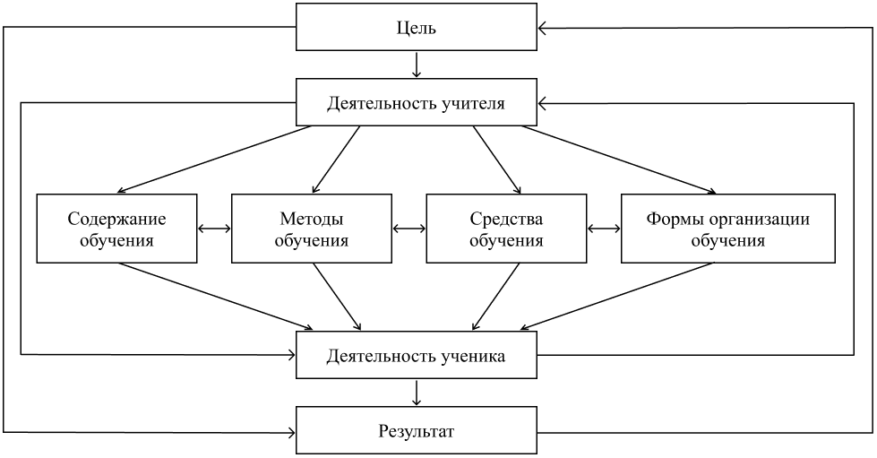

Рисунок 3 – Структура процесса обучения

Таким образом, структура процесса обучения направлена на достижение определенной цели, которая связана с освоением некоторых знаний, умений и навыков.

Мы рассмотрим содержательный компонент обучения.

Содержательный компонент определяется учебным планом образовательной организации, государственными стандартами, программами, учебно-методическими указаниями. Он применяется как к одной определенной дисциплине по отдельности, так и ко всему процессу обучения в целом. Преподаватель должен донести его до учащихся так, чтобы все хорошо усвоили.

Неотъемлемой частью содержательного компонента является учебный режим. Он должен соответствовать функциональным возможностям учащихся. Объем, содержание и организация учебного процесса должны обеспечивать такое состояние организма, при котором утомление полностью исчезало бы за период отдыха.

Основные критерии оценки уроков с точки зрения функциональных возможностей учащихся – трудность и утомительность. Утомительность характеризуется изменением работоспособности, а трудность предмета – уровнем успеваемости, то есть степенью усвоения учебного материала. Следовательно, при составлении расписания необходимо учитывать оба фактора в равной степени.

Чтобы снизить утомляемость учащихся и учителей в течение одного дня, необходимо правильное распределение уроков в продуктивные и непродуктивные часы и дни.

Предметы, требующие больших временных затрат на домашнюю подготовку, не должны группироваться в один день школьного расписания. При составлении расписания можно пользоваться шкалами трудности учебных предметов. Используя эти данные, можно оценить, правильно ли составлено расписание уроков какого-либо класса. При выполнении всех рекомендаций можно добиться оптимального распределения нагрузки.

Расписание составлено правильно, если:

* в школе существует единое расписание занятий первой и второй половины дня (для учеников и учителей);
* максимальная учебная нагрузка для 1-4-х классов приходится на вторник и среду, для 5-11-х классов – на вторник, среду и пятницу (четверг – несколько облегченный день);
* в течение учебного дня чередуются уроки “трудные” и “облегченные”;
* уроки одного предмета чередуются с уроками другого предмета, а не сдвоены (исключение – модульная технология обучения);
* основные предметы для младших школьников проводятся на 2–3-х уроках, а для среднего и старшего возраста – на 2–4-х уроках;
* названия учебных предметов в расписании и учебном плане одинаковые;
* учтены методические дни учителей и время проведения занятий для учителей, работающих по совместительству;
* не существует накладок по учебным предметам (для учеников и учителей);

Из выше сказанного можно сделать вывод, о том, что автоматизированная система должна быть предназначена для упрощения оформления и хранения данных, необходимых для расписания уроков, и составления расписания. Также программа должна учитывать все особенности составления расписания учебных занятий: требования санитарных норм и правил, возможности педагогов, работающих по совместительству, методические дни педагогов, количество смен обучения.

2.2 РЕЗУЛЬТАТЫ ОБСЛЕДОВАНИЯ ОБЪЕКТА АВТОМАТИЗАЦИИ

Объектом автоматизации является процесс составления расписания уроков, осуществляемый сотрудниками государственного учреждения образования «Жировчиская средняя школа Слонимского района».

Автоматизация понимается как применение программно-технических средств, экономико-математических методов и систем управления, частично или полностью освобождающих человека от выполнения рутинных операций в процессах сбора, преобразования, передачи и использования информации.

Целью автоматизации является повышение производительности и эффективности труда, устранение однообразных трудоемких и монотонных операций.

К основным функциям сотрудников, составляющих расписание, подлежащим автоматизации можно отнести следующие:

1. Разработка учебного плана на учебный год.
2. Распределение педагогической нагрузки на учебный год.
3. Составление приказа о тарификации педагогических работников.
4. Составление расписания для 1-4-х и 5-11-х классов на полугодие.
5. Распределение факультативных занятий.

Перечень входных документов и справочников:

1. Максимальная допустимая недельная учебная нагрузка учащихся в учреждениях общего среднего образования (при пятидневной учебной неделе);
2. Ранговая шкала трудности учебных предметов;
3. Перечень педагогов учреждения.

Перечень выходных документов:

1. Учебный план на учебный год;

2. Приказ о тарификации педагогических работников;

1. Расписание учебных занятий для 1-4-х и 5-11-х классов на полугодие;

2.3 АНАЛИЗ СУЩЕСТВУЮЩИХ АНАЛОГОВ ДЛЯ ГЕНЕРАЦИИ РАСПИСАНИЯ УЧЕБНЫХ ЗАНЯТИЙ. ОПИСАНИЕ ДОСТОИНСТВ И НЕДОСТАТКОВ СУЩЕСТВУЮЩИХ СИСТЕМ

**Программа «Свободное расписание».**

Свободное расписание - программа для составления расписания уроков в школе и университете, которая написана на C# и работает под платформой .NET в Windows (см. рисунок 4). Полностью на русском языке.

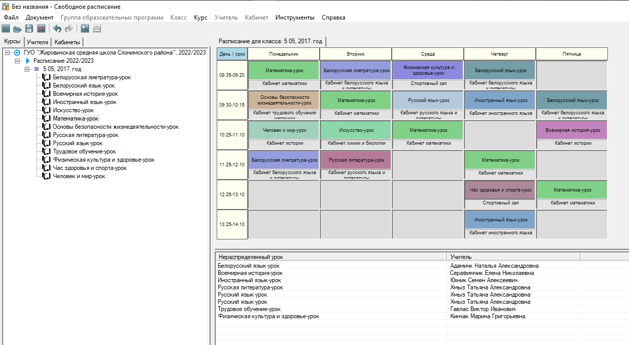

Рисунок 4 – Внешний вид программы «Свободное расписание»

Функции:

* ручная раскладка выполняется с использованием технологии перетаскивания;
* одно и то же приложение для двух типов документов (для университетов и школ), но различные прикладные строки для школ и университетов;
* все данные документа хранятся в XML-файле (расширение .oct), с возможностью экспорта в любую базу данных (с использованием плагина);
* отчеты о расписании для групп учащихся, учителей и кабинетов создаются в виде pdf-файлов, используя библиотеку с открытым исходным кодом PdfSharp;
* данные, экспортируемые в базу данных, могут использоваться на PHP или ASP.NET (или любом сценарии сервера) для просмотра в Интернете;
* возможность экспорта данных в любой формат данных (с использованием плагина);
* возможность импортировать данные в приложение из любой базы данных или формата данных (с помощью плагина);
* вернуть / повторить для всех действий документа;
* каждый студент представляет одну студенческую группу, то есть каждый студент имеет свою собственную учебную программу. Это важно для университетов, которые следуют Болонской системе (Европейский Союз);
* документы имеют три свойства: тип расписания (для школы или университета), название учебного заведения и учебный год;
* тип расписания используется только для выбора строк в приложении, которые отличаются для школ и университетов, логика приложения одинакова для обоих типов расписания;
* для курсов и учителей можно ограничить кабинеты, в которых можно вести уроки;
* можно определить курсы из студенческих групп, которые проводятся вместе (так называемые параллельные курсы);
* курсы могут быть определены как регулярные курсы или как группы; группы с тем же названием (принадлежащие к одной группе студентов (класс, образовательная программа)) не могут быть помещены в один и тот же временной интервал;
* дни и условия, включенные в конфигурацию расписания, свободно определяются;
* ручное (интерактивное) расписание с использованием перетаскивания может быть выполнено на каждом из трех видов (курсы, учителя, кабинеты), которые представляют одну и ту же модель данных.

В процессе анализа я ввела различные данные (названия курсов, данные учителей, кабинеты школы), попробовала составить расписание вручную и автоматически. Выявила следующие достоинства:

1. Программу легко найти в интернете и установить на персональный компьютер;
2. Понятный интерфейс, в котором можно быстро разобраться;
3. Автоматизированное расписание можно запустить работать из двух стартовых позиций: из текущего частичного решения и из пустого решения;
4. Разные варианты отображения расписания: для класса (отображается урок и кабинет), для учителя (отображается урок и кабинет), для кабинета (отображается урок и учитель);
5. Печать в файл .pdf разных вариантов расписания: каждый класс отдельно (можно выбрать сразу несколько), каждый учитель отдельно (можно выбрать сразу несколько), каждый кабинет отдельно (можно выбрать сразу несколько), мастер расписания (печать в одну общую таблицу расписание со всеми данными).

Также были найдены недостатки:

1. Нет ограничений по вводу внешнего ID;
2. Окна с ошибками не всегда отражают причину ошибок;
3. Без ввода кабинетов программа не работает;
4. Без ввода ограничений по кабинетам для курсов автоматизированное расписание работает неограниченное количество времени;
5. Непонятные поля для ввода;
6. Справка не дает никакой информации.

Общий вывод по программе: «Свободное расписание» сделано максимально универсально для любых школ или университетов. Однако эта программа недостаточно мобильна для современных школ, в ней настроек нужного вида расписания. Предположительно, что разобраться в программе для педагога с большим стажем работы будет непросто. Программа выглядит скучно: серый цвет, стандартные формы кнопок, вкладок и прочего, шрифт текста не располагают к продуктивной работе. Но использовать эту программу для автоматизации процесса составления расписания можно.

**Программа «Помощник составления расписания уроков».**

Помощник составления расписания уроков – документ Microsoft Excel, который помогает составлять расписание (см. рисунок 5). Использует алгоритмы и приемы программирования Excel (формулы, макросы и пр.).

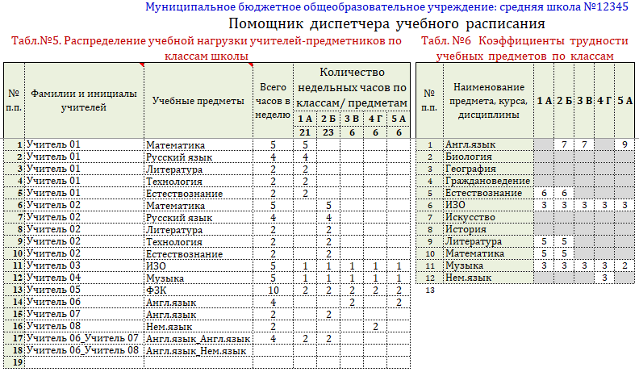

Рисунок 5 – Частичный вид листа «Исходные данные»

Помощь программы заключается в следующем:

* Программа изменением шрифта с черного на зеленый в ячейках в строке с наименованиями классов на Листе Расписание-Завуч сигнализирует о совпадении количества проставленных уроков в классе с учебным планом. Появление красной заливки – превышение количества проставленных уроков;
* Появление зеленой заливки в крайней левой ячейке сигнализирует о совпадении количества проставленных уроков распределению нагрузки учителя по предмету. Появление красной заливки – превышение количества проставленных уроков;
* Изменение шрифта на синий цвет в поле расписания свидельствует о допущенной накладке уроков учителя;
* В таблице №4 при совпадении количества проставленных часов по тарификации и количества проставленных часов в таблице №5 цвет шрифта фамилии и инициалов учителя меняется на зеленый полужирный. При превышении – на красный полужирный;
* Примечание в ячейке с наименованием класса подсказывает, какие уроки и сколько ещё не выставлены в расписании;
* Всплывающий список в поле расписания подсказывает распределение учебной нагрузки учителей по классам;
* Автоматически составляется отдельные расписания для классов и учителей, которые можно распечатать и обнародовать.

Достоинства:

1. Excel установлен на большинстве компьютеров и проблем с установкой не может возникнуть;
2. Программа разработана в привычной среде Microsoft Excel;
3. Реализовано отображение расписания по классам, по учителям, а также отображения одновременно как учителей, так и учебных предметов.
4. Реализовано отображение занятости классов и расчет трудности учебных предметов;
5. Отображение распределенных и нераспределенных занятий в расписании для конкретного класса.

Недостатки:

1. Огромная документация по использованию программы;
2. Необходимы навыки программирования в Excel для адаптации программы под конкретную школу;
3. Малый процент автоматизации процесса составления расписания;
4. Требуется много временных затрат, чтобы разобраться в работе программы.

Общий вывод по программе: «Помощник составления расписания уроков» на данный момент не актуален. Сложность начинается с открытия файла Excel – уже в третьем абзаце документации объясняется, что программа недостаточно адаптивная. Для полноценного использования необходимы высокие навыки программирования в Excel, что является первой трудностью при взаимодействии с программой педагогов с стажем работы более 10 лет. Программа не располагает к себе, ее составные части могут только оттолкнуть от желания работать.

**Программа «1С:Автоматизированное составление расписания. Школа».**

Программа «1С:Автоматизированное составление расписания. Школа» предназначена для составления расписания, индивидуальных траекторий и дополнительной занятости учащихся с учетом основного расписания и аудиторного фонда в школах (см. рисунок 6). Гибкие настройки программы позволяют успешно использовать ее в учреждениях со сложной структурой: образовательные комплексы, объединяющие детские сады, школы; центры творчества и дополнительного образования детей; частные школы или центры развития с индивидуальным графиком для каждого ребенка.

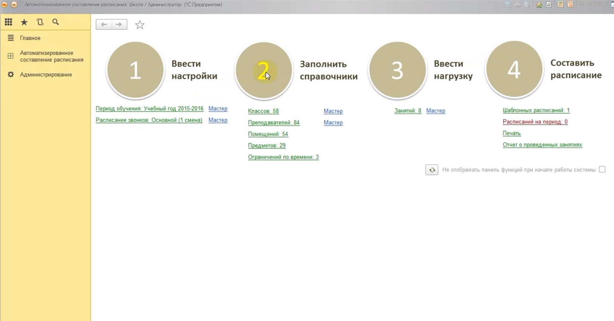

Рисунок 6 – Интерфейс программы при открытии программы

Программа позволяет:

* составлять расписание различной сложности в автоматическом, ручном и смешанном режимах;
* вести несколько сеток звонков;
* составлять расписание без привязки к сетке звонков, назначая для каждого занятия продолжительность и определяя произвольное время начала;
* выводить расписание на печать, по классам, преподавателям и помещениям, с возможностью быстрых настроек выводимой информации.
* копировать расписание прошлых периодов и корректировать его;
* учитывать требования СанПиН и ФГОС по последовательности проведения занятий, максимальной дневной нагрузке с учетом сложности занятий;
* учитывать время перемещения между зданиями;
* формировать отчеты по нагрузке и доступности объектов;
* создавать параллельные парные занятия;
* загружать данные из таблицы Excel и программы aSc;
* распределять нагрузку по учителям;
* вводить и учитывать сложность предметов/занятий/дисциплин в баллах;
* учитывать пожелания и возможностей учителей, классов учащихся, помещений;
* учитывать разбиение на подгруппы;
* составлять индивидуальные траектории для групп и отдельных учащихся;
* строить расписание для 1, 2-х и более смен;
* автоматически проверять расписание на ошибки, удобно их устранять;
* корректировать расписание с нужной периодичностью, сравнивать расписания;
* импортировать и экспортировать данные из «1С:Общеобразовательное учреждение»;
* формировать учебный план на основе готового шаблона базисного учебного плана, рекомендованного Министерством образования и науки РФ;
* составлять несколько расписаний и выбирать лучшее;
* подбирать и вести замены;
* вести учет аудиторного фонда образовательной организации;
* формировать отчеты об использовании помещений и проведенных занятиях.

Достоинства:

1. Поэтапное заполнение вводных данных;
2. Ввод ограничений по времени (когда могут или не могут педагоги, в какую смену занимаются ученики);
3. Можно создать отдельные расписания звонков (для каждого дня недели, для начальной школы);
4. Возможность указать несколько предметов, которые ведет учитель и кабинеты, в которых он проводит занятия;
5. Возможность указать ограничения по составлению расписания (например, запретить проводить урок математики после урока физкультуры);
6. Возможность указать параллельность проводимых занятий (например, можно проводить урок английского языка в 1-ой подгруппе 6-го класса параллельно с уроком немецкого языка со 2-ой подгруппой 6-го класса);
7. Отображение распределенных и нераспределенных занятий в расписании для конкретного класса;
8. При попытке поставить нераспределенное занятие в расписание свободные ячейки окрашиваются в разные цвета, подсказывая наилучшие варианты расположения занятия;
9. Автоматическое заполнения расписания.

Недостатки:

1. Платная программа;
2. В программе учтены требования СанПиН, ФГОС к составляемым расписаниям Российской Федерации;
3. Временные затраты на освоение программы;
4. Многочисленные функции, которые нужно настраивать вручную;
5. При автоматическом заполнении расписания образуются «окна» (свободные уроки) для учащихся.

Общий вывод по программе: «1С:Автоматизированное составление расписания. Школа» сложная программа с большим количеством настроек. Распространяется только платно, в отличие от «Свободного расписания» (п. 2.3.1). Предположительно, будет понятна пользователям, потому что взаимодействие реализовано в большинстве через курсор. Однако после покупки потребует долгого времени для освоения. Оформление программы приятно для глаза: мягкие формы, выбранные цвета не отвлекают от работы и не отталкивают.

**Программа «aSc TimeTables».**

«aSc TimeTables» - программное обеспечение для школьного расписания с автоматической генерацией, ручными настройками и большим количеством функций (см. рисунок 7).

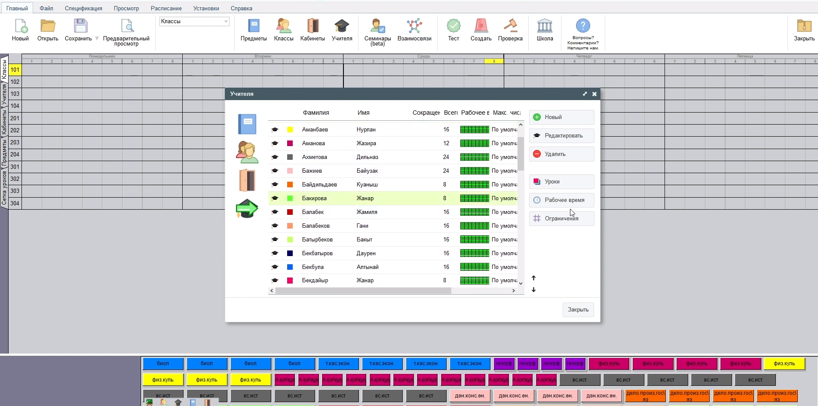

Рисунок 7 – Внешний вид программы «aSc TimeTables»

Функции:

* Автоматическая генерация;
* Ручные настройки (после создания расписания пользователь может вносить любые ручные корректировки по своему усмотрению);
* Алгоритм быстро проверяет расписание на наличие конфликтов;
* Простой ввод данных (первоначальный процесс максимально быстрой и простой);
* Возможность опубликовать расписание и сделать его доступным для учителей и учащихся на их мобильных устройствах;
* Импорт данных;
* Поддержка классов в нескольких зданиях и возможность оптимизировать перемещение между зданиями;
* Возможность использовать программное обеспечение «из коробки» или настроить его отдельные функции;
* ascЗамены - полезный инструмент для планирования замен учителей с уведомлениями и распечатками. Несколько пользователей могут планировать замены/обложки одновременно, в любой момент;
* Разработан с учетом региональных требований по всему миру;
* ascРасписания онлайн – интернет-расширение популярного приложения для школьного расписания;
* Электронный классный журнал.

Достоинства:

1. Пробная бесплатная версия программы;
2. Понятное отображение таблиц классов, педагогов, кабинетов;
3. Настройка рабочего времени учителей (три настройки: разрешено, допустимо, запрещено);
4. Настройка количества окон в неделю, день;
5. Отображение расписания по классам, учителям, кабинетам, предметам, общее расписание;
6. Разные тарифы по стоимости.

Недостатки:

1. Платная программа;
2. Долгая настройка звонков.

Общий вывод по программе: «aSc TimeTables» наиболее удобная программа для составления расписания. Разработана универсально, возможны настройки для школ любых стран мира. Легко найти инструкции по применению в интернете. Внешний вид располагает к продуктивной работе. Используется большим количеством школ по всему миру.

**Программа «Экспресс-расписание Школа».**

«Экспресс-расписание Школа» – программа для составления расписания учебных занятий в школах, гимназиях и лицеях (см. рисунок 8). Полностью соответствует СП 2.4.3648-20 «Санитарно-эпидемиологические требования к организациям воспитания и обучения, отдыха и оздоровления детей и молодежи».

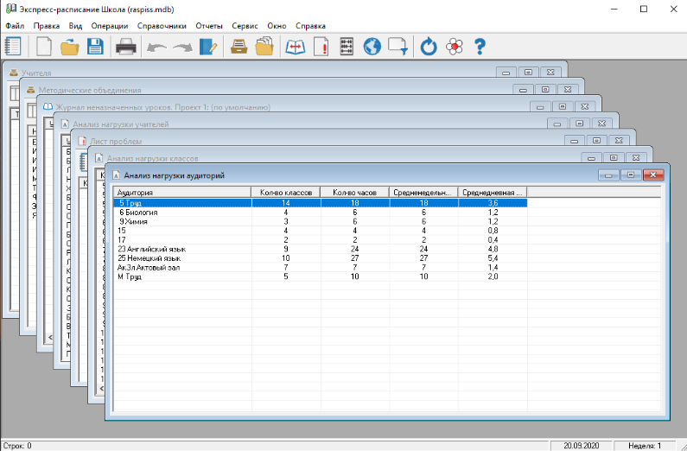

Рисунок 8 – Основное окно программы «Экспресс-расписание Школа»

Основные возможности:

* Ввод или импорт данных в программу;
* Работа с подгруппами (деление до 10 подгрупп);
* Возможность объединения классов в поток;
* Планирование отсутствия и занятости учителей, классов, кабинетов;
* Автоматическое составление (досоставление) основного расписания;
* Составление расписания для нескольких смен, а также потоков с разными сроками начала и окончания обучения;
* Анализ учебного расписания (в виде графика) в соответствии с требованиями СанПиН;
* Ведение текущего расписания и возможность ежедневной замены уроков, учителей, кабинетов;
* Полная информированность диспетчера в процессе составления расписания (выделение цветом, подсказки);
* Печать основного и текущего расписания, листа замены;
* Возможность распечатки табеля и других отчетов;
* Публикация на сайте учебного заведения основного и текущего расписания;
* Полный учет выполнения нагрузки за неделю, за месяц и за год;
* Ведение журнала замен для формирования справки на дополнительную оплату;
* Авторегистрация и автообновление программы.

Достоинства:

1. При открытии программы открывается помощник, который помогает разобраться с программой;
2. Возможность указать приоритет уроков, использование нулевых уроков и количество уроков в день одного предмета;
3. Изменение ведение диалога с пользователем и отображения данных;
4. При добавлении класса необходимо ввести классного руководителя, тип класса, предпочитаемую аудиторию.

Недостатки:

1. Логин и пароль для авторизации на сайте программы;
2. Объемные инструкции по использованию программы;
3. Отображение большого количества окон в рабочем поле.

Общий вывод по программе: «Экспресс-расписание Школа» достаточно понятная программа для педагогов любого уровня и возраста. Имеет большое количество настроек, что позволяет адаптировать программу для конкретной школы. Внешний вид программы приятен, не отталкивает. Однако программа допускает возможность «беспорядка» на рабочем поле.

* 1. ИЗУЧЕНИЕ СОВРЕМЕННЫХ ПОДХОДОВ К АВТОМАТИЗАЦИИ ПРОЦЕССА СОЗДАНИЯ РАСПИСАНИЯ УЧЕБНЫХ ЗАНЯТИЙ

Задача составления расписания относится к задачам целочисленного программирования, сложность решения которых растет экспоненциально с ростом числа и возможных значений варьируемых переменных (такие задачи относятся к классу NP-трудных задач). Кроме того, для нее характерно наличие большого объема различной по своему составу исходной информации и большого числа трудноформализуемых требований.

В последнее время все чаще для решения большеразмерных задач целочисленного программирования, в том числе задачи составления расписания, используют различные эвристические методы. Эвристические методы - это методы решения проблем и поиска решений, основанные на опыте, интуиции, знаниях и предположениях. Основная идея эвристических методов заключается в том, чтобы использовать знания о проблеме для принятия быстрого решения, которое может быть не оптимальным, но достаточно хорошим для достижения цели. Это достигается путем создания алгоритмов, которые используют эмпирические правила, примеры и экспертные знания для решения проблемы. Такие алгоритмы могут работать быстрее, чем алгоритмы точного решения, которые могут потребовать больше времени и ресурсов. Некоторые примеры эвристических методов включают в себя методы муравьиной колонии, генетические алгоритмы, алгоритмы имитации отжига, алгоритмы искусственных нейронных сетей и другие.

* + 1. Метод муравьиной колонии

Метод муравьиной колонии - это эвристический алгоритм, который основан на поведении муравьев при поиске пути от муравейника к источнику пищи. Он используется для решения задач оптимизации маршрута, распределения ресурсов, проектирования и других задач.

В методе муравьиной колонии агенты (муравьи) перемещаются по графу, пытаясь найти оптимальный путь от начальной вершины к конечной. Муравьи оставляют за собой феромон, который другие муравьи могут обнаружить и использовать для своего движения. Чем больше феромона на пути, тем больше шансов, что следующий муравей выберет этот путь. В то же время, феромон испаряется со временем, что позволяет муравьям искать новые пути и избегать локальных минимумов. Алгоритм муравьиной колонии может быть реализован следующим образом:

* Создание начальной популяции муравьев, каждый из которых начинает свой путь из начальной вершины графа;
* Каждый муравей перемещается по графу, выбирая следующую вершину на основе вероятности, которая зависит от количества феромона на ребре и расстояния до вершины;
* Когда муравей достигает конечной вершины, он оставляет на пути феромон пропорциональный качеству пути;
* Феромон испаряется со временем, чтобы предотвратить сходимость к локальным минимумам;
* Повторять шаги 2-4, пока не будет достигнуто условие остановки;
* Из всех найденных путей выбирается оптимальный.

Метод муравьиной колонии может быть эффективен в решении задач оптимизации с большим числом решений и необходимостью быстрого поиска оптимального решения. Он может быть применен в различных областях, таких как транспортная логистика, производство, проектирование и другие.

* + 1. Генетический алгоритм

Генетический алгоритм (ГА) – это метод оптимизации, основанный на принципах естественного отбора и генетики. Он использует идеи из генетики и биологии, чтобы определить оптимальное решение, путем эмуляции процесса естественного отбора. ГА используется для решения сложных задач оптимизации, в которых требуется найти наилучшее решение среди большого числа возможных вариантов.

В генетическом алгоритме решение задачи представляется в виде генома, состоящего из генов, которые могут быть числами, буквами или битами. Геном представляет потенциальное решение задачи, исходя из которого можно получить значение целевой функции, которую необходимо оптимизировать. Генетический алгоритм имитирует эволюцию популяции геномов, используя следующие операторы:

* Селекция: из популяции выбираются самые подходящие геномы, которые будут использоваться в дальнейшем;
* Кроссинговер: выбранные геномы скрещиваются, чтобы создать новых потомков, комбинируя их гены;
* Мутация: случайно выбранные гены в потомках могут изменяться случайным образом;
* Замещение: новые потомки заменяют часть старых геномов в популяции, чтобы сохранять размер популяции постоянным.

Каждый цикл эволюции называется поколением. Чем больше поколений создается, тем более оптимальным становится решение задачи. Генетические алгоритмы могут использоваться для решения широкого спектра задач оптимизации, таких как поиск оптимального пути в нейросетях, поиск оптимального расписания и других. Они часто используются в области искусственного интеллекта и оптимизации.

* + 1. Алгоритм имитации отжига

Алгоритм имитации отжига (Simulated Annealing) - это эвристический алгоритм поиска оптимального решения в задачах оптимизации, который использует метод имитации процесса отжига металла. Основной идеей алгоритма является постепенное уменьшение температуры, при которой решение принимается с некоторой вероятностью. При высоких температурах решение принимается с большой вероятностью, даже если оно ухудшает функцию цели. При низких температурах решение принимается только в том случае, если оно улучшает функцию цели. Алгоритм имитации отжига может быть реализован следующим образом:

* Начальное состояние определяется случайным образом;
* Задается начальная температура и уменьшение температуры на каждой итерации;
* Выполняется цикл, в котором на каждой итерации производится перемещение в новое состояние;
* Проверяется, улучшает ли новое состояние функцию цели. Если да, то принимается;
* Если нет, то новое состояние принимается с некоторой вероятностью, которая зависит от разницы в функции цели и текущей температуры;
* Уменьшается температура и переход к следующей итерации;
* Повторять шаги 3-6, пока не будет достигнуто условие остановки.

Алгоритм имитации отжига может быть применен в различных областях, таких как оптимизация функций цели, распределение ресурсов, распознавание образов, проектирование и другие. Он может быть особенно эффективен в задачах, где пространство решений очень велико или неизвестно заранее.

* + 1. Алгоритмы искусственных нейронных сетей

Искусственные нейронные сети (ИНС) - это математические модели, которые имитируют работу биологических нейронных сетей. Они используются для решения задач классификации, регрессии, кластеризации и многих других в областях компьютерного зрения, обработки естественного языка, обучения с подкреплением и т. д. Существует множество различных алгоритмов для обучения искусственных нейронных сетей, вот некоторые из них:

* Обратное распространение ошибки (Backpropagation) - это один из самых распространенных и популярных алгоритмов обучения нейронных сетей. Он основан на методе градиентного спуска и заключается в том, что ошибки, допущенные нейронной сетью при предсказании результатов, обратно распространяются через сеть, и веса корректируются с учетом этих ошибок;
* Алгоритм Левенберга-Марквардта (Levenberg-Marquardt) - это алгоритм, который используется для решения задачи наименьших квадратов. Он является улучшением метода градиентного спуска и позволяет быстрее сходиться к оптимальному решению;
* Метод опорных векторов (Support Vector Machines, SVM) - это алгоритм, который используется для решения задач классификации и регрессии. Он находит оптимальную гиперплоскость, которая разделяет данные на классы с наибольшим зазором между ними;
* Сверточные нейронные сети (Convolutional Neural Networks, CNN) - это тип нейронных сетей, которые используются для обработки изображений и других типов данных, которые можно рассматривать как матрицы. Они используют свертку, чтобы выделить признаки из данных, и пулинг, чтобы уменьшить размерность данных;
* Рекуррентные нейронные сети (Recurrent Neural Networks, RNN) - это тип нейронных сетей, которые используются для обработки последовательных данных, таких как тексты, временные ряды и т. д. Они имеют память, которая позволяет им сохранять информацию о предыдущих состояниях и использовать ее при принятии решений.

Общее преимущество ИНС заключается в том, что они могут обрабатывать большие объемы данных и находить скрытые закономерности, что делает их эффективными в решении широкого спектра задач.

2.5 ПОСТАНОВКА ЗАДАЧИ НА ДИПЛОМНОЕ ПРОЕКТИРОВАНИЕ

Объект автоматизации: Государственное учреждение образования «Жировичская средняя школа Слонимского района».

Цель автоматизации: повышение эффективности труда, улучшение качества обучения и устранение однообразных трудоемких и монотонных операций по средствам автоматизации процесса составления школьного расписания.

Задача автоматизации: ведение учётных данных о педагогах, кабинетах и классах, формирование расписания на полугодие для 1-4-х и 5-11-х классов, составление тарификации педагогических работников.

Данная задача должна быть реализована в виде автоматизированной системы обработки информации (АСОИ). АСОИ должна обеспечивать автоматизацию решения следующих задач:

* Разработка учебного плана на учебный год;
* Распределение педагогической нагрузки на учебный год;
* Составление приказа о тарификации педагогических работников;
* Составление расписания для 1-4-х и 5-11-х классов на полугодие;
* Распределение факультативных занятий.

Требования к структуре АСОИ включают:

Основное назначение системы на уровне организации - это автоматизация составления расписания, поэтому необходимо разработать:

* Базу данных для хранения данных о педагогах и кабинетах, учебных планов и формирования тарификации педагогических работников и обслуживающие ее модули: ввода, редактирования, обработки различных запросов;
* Модуль заполнения справочников;
* Модуль создания и ведения учётных форм;
* Модуль формирования расписания.

Требование к документированию.

Для АСОИ должны быть разработаны следующие документы:

* Описание применения;
* Инструкция по установке и проверке АСОИ;
* Текст программы.

Средства реализации:

* Язык программирования – python
* База данных – Microsoft Access

ЗАКЛЮЧЕНИЕ

Составление расписания занятий является одной из важных задач, решаемых при планировании учебного процесса. Первостепенно, это связано с тем, что функционирование любого учебного заведения невозможно без расписания занятий.

На сегодняшний день, педагоги и заместители директоров тратят большое количество времени на своевременное составление качественного расписания, которое должно отвечать ряду требований и критериев. Таким образом, разработка АСОИ по составлению расписания в разы сократит человеческие и временные затраты педагогов, что будет способствовать появлению времени и энергии на подготовку учебных предметов.

За время преддипломной практики в ГУО «Жировичская средняя школа Слонимского района» были выполнены следующие задания:

1. Изучена структура и деятельность учреждения;
2. Изучена вычислительная техника и информационное обеспечение;
3. Получена информация, необходимая для решения задач дипломного проектирования;
4. Проанализированы аналоги генерации расписания учебных занятий;
5. Изучены современные подходы к автоматизации процесса создания расписания;
6. Поставлена задача на дипломное проектирование и описаны функции разрабатываемой системы.

СПИСОК СОКРАЩЕНИЙ

АИС – автоматизированная информационная система

АСОИ – автоматизированная система обработки информации

ГА – генетический алгоритм

ГУО – государственное учреждение образования

ПО – программное обеспечение

ПЭВМ – персональные электронные вычислительные машины

СанПиН – санитарные правила и нормы

СМДО – система межведомственного документооборота

ИО – информационное обеспечение

БД – база данных

СУБД – система управления базами данных

ПИ – пользовательский интерфейс

DPG – DearPyGUI, библиотека Python

СПИСОК ИСПОЛЬЗУЕМОЙ ЛИТЕРАТУРЫ

1. Головко В.А., Хвещук В.И., Савицкий Ю.В., Дунец А.П. Методические указания по дипломному проектированию для студентов специальности 1-53 01 02 «автоматизированные системы обработки информации». – Брест: БрГТУ, 2008
2. Должностные инструкции. Должностная инструкция заместителя директора по учебной работе. Должностная инструкция заместителя директора по воспитательной работе. Должностная инструкция библиотекаря. Должностная инструкция заместителя директора по хозяйственной части. Должностная инструкция педагога социального. Должностная инструкция педагога-психолога – электронный источник – <https://olm.roo-stolin.gov.by/безопастность/охрана-труда/должностные-инструкции>
3. Должностная инструкция секретарю приемной руководителя – электронный источник –

<https://belforma.net/бланки/Должностная_инструкция/Должностная_инструкция_секретарю_приемной_руководителя>

1. Структура процесса обучения – электронный источник –<https://wiki.fenix.help/pedagogika/struktura-protsessa-obucheniya>
2. Расписание уроков – электронный источник – <https://blanker.ru/doc/raspisanie-urokov#dwb>
3. Специфические санитарно-эпидемиологические требования к содержанию и эксплуатации учреждений образования (Постановление Совета Министров Республики Беларусь от 07.08.2019 № 525). Главы 7, 10. Приложения 9, 12, 16.
4. Программа «Свободное расписание» – электронный источник – <https://xn--90abhbolvbbfgb9aje4m.xn--p1ai/svobodnoe-raspisanie-sostavlenie-raspisaniya-urokov/>
5. Программа «1С: Автоматизированное составление расписания. Школа» – электронный источник – <https://solutions.1c.ru/catalog/timetable/features>
6. Программа «aSc TimeTables» – электронный источник – <https://www.asctimetables.com/>
7. Программа «Экспресс-расписание Школа» – электронный источник – <https://pbprog.ru/catalog/timetable/361>
8. Кабальнов Ю.С., Шехтман Л.И., Низамова Г.Ф., Земченкова Н.А. Композиционный генетический алгоритм составления расписания учебных занятий. – Уфа: УГАТУ, 2006
9. Потеха А.В., Здор Г.Н. Методические особенности использования генетических алгоритмов для прогнозирования развития пожарных роботов. – Гродно: ГрГУ им. Янки Купалы, 2014
10. Асвад Фирас М. Модели составления расписания занятий на основе генетического алгоритма на примере ВУЗа Ирака. – Воронеж: ВГУ, 2013
11. Документация DearPyGUI – электронный источник – <https://dearpygui.readthedocs.io/en/latest/index.html>
12. Документация PyGAD – электронный источник – <https://pygad.readthedocs.io/en/latest/index.html>
13. Борташ О.Г. Психология цвета – Гродно: ГДМУ
14. Психология цвета в дизайне: правила и примеры использования – электронный источник – <https://design.sredaobuchenia.ru/baza/colour-psy>
15. Кондратьева Юлия. Знаменитые дизайнеры vs научные исследования про читаемость шрифтов – электронный источник – <https://habr.com/ru/companies/tinkoff/articles/498878/>
16. Jaret Screws. Quantitative analysis of font type’s effect on reading comprehension – Клемсонт: Университет Клемсонта, 2016
17. Rudi W. De Lange, Hendry L. Esterhuizen, Derek Beatty. Performance differences between times and Helvetica in a reading task – Блумфонтейн: Technikon OFS, 1993
18. A. Dawn Shaikh, Barbara S. Chaparro, Doug Fox. Perception of Fonts: Perceived Personality Traits and Uses – Уичит: Wichita State University, 2006
19. Eric Michael Weisenmiller. A study of the readability of on-screen type – Блэксберг: Virginia Polytechnic Institute and State University
20. Акира Имада, Мокин Александр. Введения в эволюционные вычисления: Брест: БрГТУ, 2013
21. Технико-экономическое обоснование дипломных проектов для студентов специальности: 1-53 01 02«Автоматизированные системы обработки информации» – Брест: БрГТУ